Лабораторна робота 2
Тема: Знайомство з тегами мови HTML: списки та таблиці
Мета: ознайомитися з основними тегами в мові розмітки HTML для створення та редаугування таблиць
Хід роботи
Завдання1: 1. Створити файл lists.html і в ньому розмістити списки:
Лістинг файлу lists.html
<!DOCTYPE html>
<html>
<head>
<meta charset="utf-8">
<link rel="stylesheet" type="text/css" href="stylesheet.css">
<title>Лабораторна №2 Списки</title>
</head>
<body>
<div class="body">
<div class="navigasiya">
<ul>
<script src="./main.js"></script>
</ul>
</div>
Перший список:
<ul>
<li>Троянди</li>
<li>Гвоздики</li>
<li>Тюльпани</li>
<li>Ромашки</li>
</ul>
Другий список:
<ol>
<li>Фрукти
<ul type="disc">
<li>Ананас</li>
<li>Апельсин</li>
<li>Банан</li>
<li>Яблуко</li>
<li>Мандарин</li>
</ul>
</li>
<li>Овочі
<ol type="a">
<li>Картопля</li>
<li>Огірок</li>
<li>Буряк</li>
<li>Морква</li>
<li>Баклажан</li>
</ol>
</li>
<li>Ягоди
<ul type="circle ">
<li>Полуниця</li>
<li>Малина</li>
<li>Смородина</li>
</ul>
</li>
</ol>
Третій список
<ol>
<li>Підприємство 1
<ul type="circle" >
<li>Керівник 1
<ol type="i">
<li>Робітник 1</li>
<li>Робітник 2</li>
<li>Робітник 3</li>
</ol>
</li>
<li>Керівник 2
<ul type="disc">
<li>Робітник 1</li>
<li>Робітник 2</li>
<li>Робітник 3</li>
</ul>
</li>
<li>Керівник 3
<ol type="A">
<li>Робітник 1</li>
<li>Робітник 2</li>
<li>Робітник 3</li>
</ol>
</li>
</ul>
</li>
<li>Підприємство 2
<ul type="disc">
<li>Керівник 1
<ol type="A">
<li>Робітник 1</li>
<li>Робітник 2</li>
</ol>
</li>
<li>Керівник 2
<ul type="disc">
<li>Робітник 1</li>
<li>Робітник 2</li>
</ul>
</li>
</ul>
</li>
</ol>
<dl>
<dt>HTML-списки</dt>
<dd>используются для группировки связанных между собой фрагментов информации. Существует три вида списков:</dd>
<dt>Типи списків
<dl>
<dt>Маркированный список</dt>
<dd> &lt;ul&gt; — каждый элемент списка &lt;li&gt; отмечается маркером</dd>
<dt>нумерованный список</dt>
<dd>&lt;ol&gt; — каждый элемент списка &lt;li&gt; отмечается цифрой,</dd>
</dl>
</dt>
</dl>
</div>
</body>
</html>
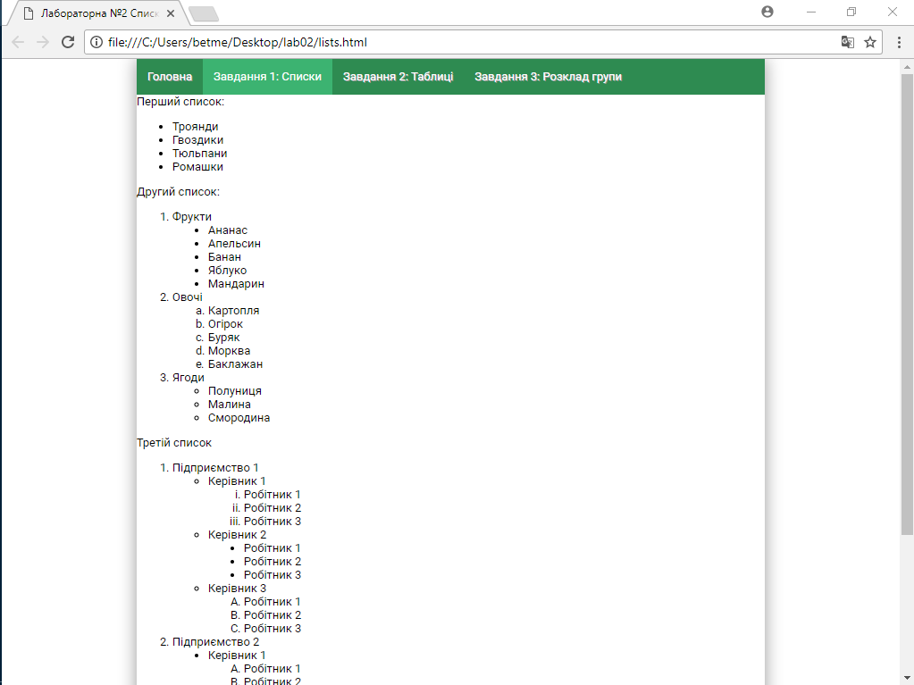
Рис. 2.1 – Виглад файлу lists.html в браузері
Завданян 2. Створіть файл tables.html
Реалізуйте у файлі наступні таблиці.
Перша таблиця (перекладіть на українську мову, додайте ще один стовпець з 2016 роком і заповніть його довільними даними):
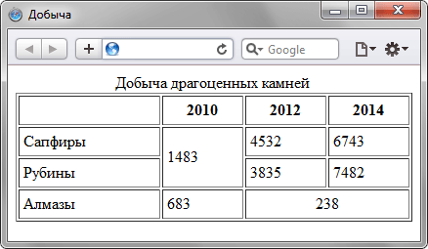
Друга таблиця (зробіть 4 стовпці і 5 рядків, придумайте власний контент, розфарбуйте кожну колонку своїм кольором):
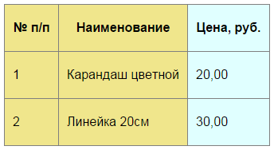
Третя таблиця:
№ | ПІБ | Адреса | Телефон
1 | ПІБ1 | Адреса1 | 111111
2 | ПІБ2 | Адреса2 | 222222
3 | ПІБ3 | Адреса3 | 333333
4 | ПІБ4 | Адреса4 | 444444
Загальна кількість |  |  | 4

Лістинг файлу tables.html
<!DOCTYPE html>
<html>
<head>
<title>Лабораторна робота №2 Таблиці</title>
<meta charset="utf-8">
<link rel="stylesheet" type="text/css" href="./stylesheet.css">
</head>
<body>
<div class="body">
<div class="navigasiya">
<ul>
<script src="./main.js"></script>
</ul>
</div>
<table border="1" align="center">
<caption>Видобуток коштовного каміння</caption>
<tr>
<td></td>
<th>2010</th>
<th>2012</th>
<th>2014</th>
<th>2016</th>
</tr>
<tr>
<td>Cапфіри</td>
<td rowspan="2">1483</td>
<td>4532</td>
<td>6743</td>
<td>5132</td>
</tr>
<tr>
<td>Рубіни</td>
<td>3835</td>
<td>7482</td>
<td>9042</td>
</tr>
<tr>
<td>Діаманти</td>
<td>683</td>
<td colspan="2" class="Row4SpanCol3">238</td>
<td>451</td>
</tr>
</table >
<br>
<table class="table" border="1" align="center">
<tr>
<td class="Khaki">№ п/п</td>
<td class="Khaki">наименование</td>
<td class="PaleTurquoise">цена, руб</td>
<td class="PaleTurquoise">количество</td>
</tr>
<tr>
<td class="Khaki">1</td>
<td class="Khaki">карандаш цвтной</td>
<td class="PaleTurquoise">20.00</td>
<td class="PaleTurquoise">123</td>
</tr>
<tr>
<td class="Khaki">2</td>
<td class="Khaki">ручка чорная</td>
<td class="PaleTurquoise">30.00</td>
<td class="PaleTurquoise">21</td>
</tr>
<tr>
<td class="Khaki">3</td>
<td class="Khaki">карандаш обычный</td>
<td class="PaleTurquoise">17.00</td>
<td class="PaleTurquoise">45</td>
</tr>
<tr>
<td class="Khaki">4</td>
<td class="Khaki">фломастер красный</td>
<td class="PaleTurquoise">35.00</td>
<td class="PaleTurquoise">77</td>
</tr>
</table> <br>
<table class="tableZ3" align="center">
<tr class="yellow">
<td>№</td>
<td>ПІБ</td>
<td>Адреса</td>
<td>Телефон</td>
</tr>
<tr>
<td class="blue">1</td>
<td class="gray">ПІБ1</td>
<td class="gray">Адреса 1</td>
<td class="gray">11111</td>
</tr>
<tr>
<td class="blue">2</td>
<td class="gray">ПІБ2</td>
<td class="gray">Адреса 2</td>
<td class="gray">22222</td>
</tr>
<tr>
<td class="blue">3</td>
<td class="gray">ПІБ3</td>
<td class="gray">Адреса 3</td>
<td class="gray">333333</td>
</tr>
<tr>
<td class="blue">4</td>
<td class="gray">ПІБ4</td>
<td class="gray">Адреса 4</td>
<td class="gray">44444</td>
</tr>
<tr class="green">
<td colspan="3" class="ali_Right">Загальна кількість</td>
<td >4</td>
</tr>
</table>
</div>
</body>
</body>
</html>

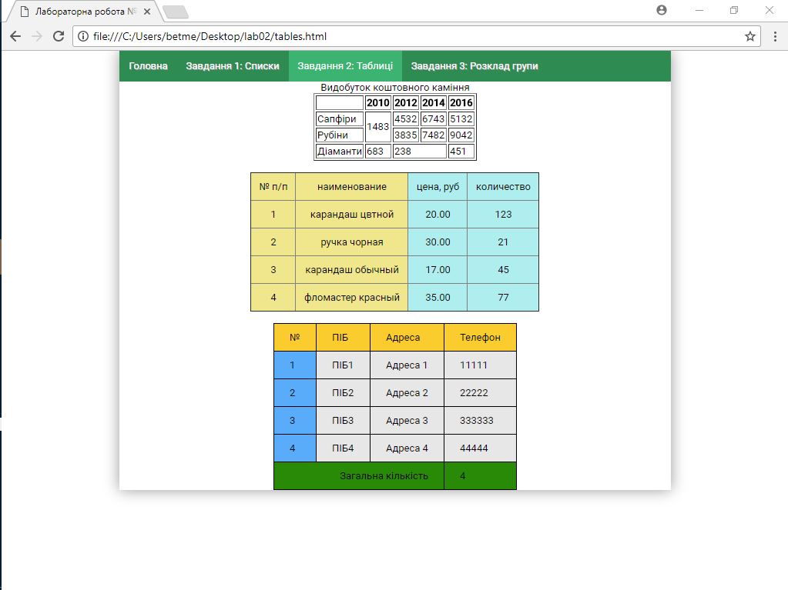
Рис. 2.2 – Вигляд файлу tables.html в браузері
Завданян 3. Створіть файл schedule.html
Розмістіть у ньому розклад своєї групи за двома тижнями двома окремими таблицями. Розфарбуйте таблиці на власний розсуд.
Лістинг файлу schedule.html
<!DOCTYPE html>
<html lang="ua">
<head>
<title>Розклад КІ-2 2 Курс 1 Семестр</title>
<link rel="stylesheet" media="all" href="stylesheet.css" type="text/css">
<meta charset="utf-8">
</head>
<body>
<div class="body">
<div class="navigasiya">
<ul>
<script src="./main.js"></script>
</ul>
</div>
<table class="table width" border="1">
<tr><td rowspan="2"></td><th colspan="5">КІ-2 I Тиждень</th></tr>
<tr>
<th >Понеділок</th>
<th >Вівторок</th>
<th >Середа</th>
<th >Четвер</th>
<th >П'ятниця</th>
</tr>
<tr>
<th>8:30-9:50</th>
<td class="gray">---</td>
<td class="blue">Веб-дизайн Лекція<br>Морозов А.В.<br>334<br></td>
<td class="gray">---</td>
<td class="Khaki">КІ-2[1]<br><br>Архітектура комп’ютера Лабораторна<br>Єфіменко А.А.<br>ОЦ 107</td>
<td class="gray">---</td>
</tr>
<tr>
<th>10:00-11:20</th>
<td class="gray">---</td>
<td class="blue">Теорія ймовірностей і математична статистика Лекція<br>Бондарчук В.М.<br>334<br></td>
<td class="Khaki">КІ-2[1]<br><br>Комп'ютерна логіка Лабораторна<br>Локтікова Т.М.<br>108-а</td>
<td>
<table>
<tr>
<td class="Khaki">КІ-2[1]</td>
<td class="PaleTurquoise">КІ-2[2]</td>
</tr>
<tr>
<td>Іноземна мова Практика</td>
<td>Іноземна мова Практика</td>
</tr>
<tr>
<td>Білоус Б.П.</td>
<td>Фурсова Л.І.</td>
</tr>
<tr>
<td>318</td>
<td>320</td>
</tr>
</table>
</td>
<td class="gray">---</td>
</tr>
<tr>
<th >11:40-13:00</th>
<td class="gray">---</td>
<td class="gray">---</td>
<td class="Khaki">КІ-2[1]<br><br>Комп'ютерна логіка Лабораторна<br>Локтікова Т.М.<br>108-а</td>
<td class="blue">Веб-дизайн Лекція<br>Морозов А.В.<br>334<br></td>
<td class="gray">---</td>
</tr>
<tr>
<th >13:30-14:50</th>
<td class="blue">Архітектура комп’ютера Лекція<br>Єфіменко А.А.<br>244<br></td>
<td class="gray">---</td>
<td class="blue">Фізичне виховання Практика<br>Острогляд А.Є.<br>Спортзал<br></td>
<td class="blue">Теорія ймовірностей і математична статистика Практика<br>Давидчук С.П.<br>426<br></td>
<td class="blue">Економіка та організація виробництва Практика<br>Ткачук Г.Ю.<br>111-а<br></td>
</tr>
<tr>
<th >15:00-16:20</th>
<td class="blue">Комп'ютерна логіка Лекція<br>Локтікова Т.М.<br>319<br></td>
<td class="gray">---</td>
<td class="PaleTurquoise">КІ-2[2]<br><br><br>Електроніка Лабораторна<br>Котенко В.М.<br>107-а</td>
<td class="gray">---</td>
<td class="blue">Електроніка Лекція<br>Котенко В.М.<br>238<br></td>
</tr>
<tr>
<th >16:30-17:50</th>
<td class="gray">---</td>
<td class="gray">---</td>
<td class="PaleTurquoise">КІ-2[2]<br><br><br>Електроніка Лабораторна<br>Котенко В.М.<br>107-а</td>
<td class="gray">---</td>
<td class="gray">---</td>
</tr>
</table><br>
<table class="table width" border="1">
<thead>
<tr>
<tr><td rowspan="2"></td><th colspan="5">КІ-2 II Тиждень</th> </tr>
<tr>
<th >Понеділок</th>
<th >Вівторок</th>
<th >Середа</th>
<th >Четвер</th>
<th >П'ятниця</th>
</tr>
</thead>
<tr>
<th >8:30-9:50</th>
<td class="gray">---</td>
<td>Веб-дизайн Лекція<br>Морозов А.В.<br>334<br></td>
<td class="gray">---</td>
<td class="gray">---</td>
<td class="gray">---</td>
</tr>
<tr>
<th >10:00-11:20</th>
<td class="gray">---</td>
<td class="blue">Фізичне виховання Практика<br>Острогляд А.Є.<br>Спортзал<br></td>
<td class="PaleTurquoise">КІ-2[2]<br><br>Комп'ютерна логіка Лабораторна<br>Локтікова Т.М.<br>108-а</td>
<td>
<table>
<tr>
<td class="Khaki">КІ-2[1]</td>
<td class="PaleTurquoise">КІ-2[2]</td>
</tr>
<tr>
<td>Іноземна мова Практика</td>
<td>Іноземна мова Практика</td>
</tr>
<tr>
<td>Білоус Б.П.</td>
<td>Фурсова Л.І.</td>
</tr>
<tr>
<td>320</td>
<td>325</td>
</tr>
</table>
</td>
<td class="PaleTurquoise">КІ-2[2]<br><br>Веб-дизайн Лабораторна<br>Кузьменко О.В.<br>ОЦ 104</td>
</tr>
<tr>
<th >11:40-13:00</th>
<td>
<table>
<tr>
<td class="Khaki">КІ-2[1]</td>
<td class="PaleTurquoise">КІ-2[2]</td>
</tr>
<tr>
<td>Іноземна мова Практика</td>
<td>Іноземна мова Практика</td>
</tr>
<tr>
<td>Білоус Б.П.</td>
<td>Фурсова Л.І.</td>
</tr>
<tr>
<td>320</td>
<td>325</td>
</tr>
</table>
</td>
<td class="gray">---</td>
<td class="PaleTurquoise">КІ-2[2]<br><br>Комп'ютерна логіка Лабораторна<br>Локтікова Т.М.<br>108-а</td>
<td class="blue">Економіка та організація виробництва Лекція<br>Ткачук Г.Ю.<br>414<br></td>
<td class="PaleTurquoise">КІ-2[2]<br><br>Веб-дизайн Лабораторна<br>Кузьменко О.В.<br>ОЦ 104<br></td>
</tr>
<tr>
<th >13:30-14:50</th>
<td class="blue">Архітектура комп’ютера Лекція<br>Єфіменко А.А.<br>334<br></td>
<td class="gray">---</td>
<td class="blue">Комп'ютерна логіка Лекція<br>Локтікова Т.М.<br>111-а<br></td>
<td class="gray">---</td>
<td>
<table>
<tr>
<td class="Khaki">КІ-2[1]</td>
<td class="PaleTurquoise">КІ-2[2]</td>
</tr>
<tr>
<td>Веб-дизайн Лабораторна</td>
<td>Архітектура комп’ютера Лабораторна</td>
</tr>
<tr>
<td>Кузьменко О.В.</td>
<td>Поліщук Олександра А.</td>
</tr>
<tr>
<td>ОЦ 102</td>
<td>ОЦ 107</td>
</tr>
</table>
</td>
</tr>
<tr>
<th >15:00-16:20</th>
<td class="gray">---</td>
<td class="gray">---</td>
<td class="Khaki">КІ-2[1]<br><br>Електроніка Лабораторна<br>Котенко В.М.<br>107-а<br></td>
<td class="gray">---</td>
<td class="Khaki">КІ-2[1]<br><br>Веб-дизайн Лабораторна<br>Кузьменко О.В.<br>ОЦ 102<br></td>
<tr>
<th >16:30-17:50</th>
<td class="gray">---</td>
<td class="gray">---</td>
<td class="Khaki">КІ-2[1]<br><br>Електроніка Лабораторна<br>Котенко В.М.<br>107-а<br></td>
<td class="gray">---</td>
<td class="gray">---</td>
</tr>
</table>
</div>
</body>
</html>
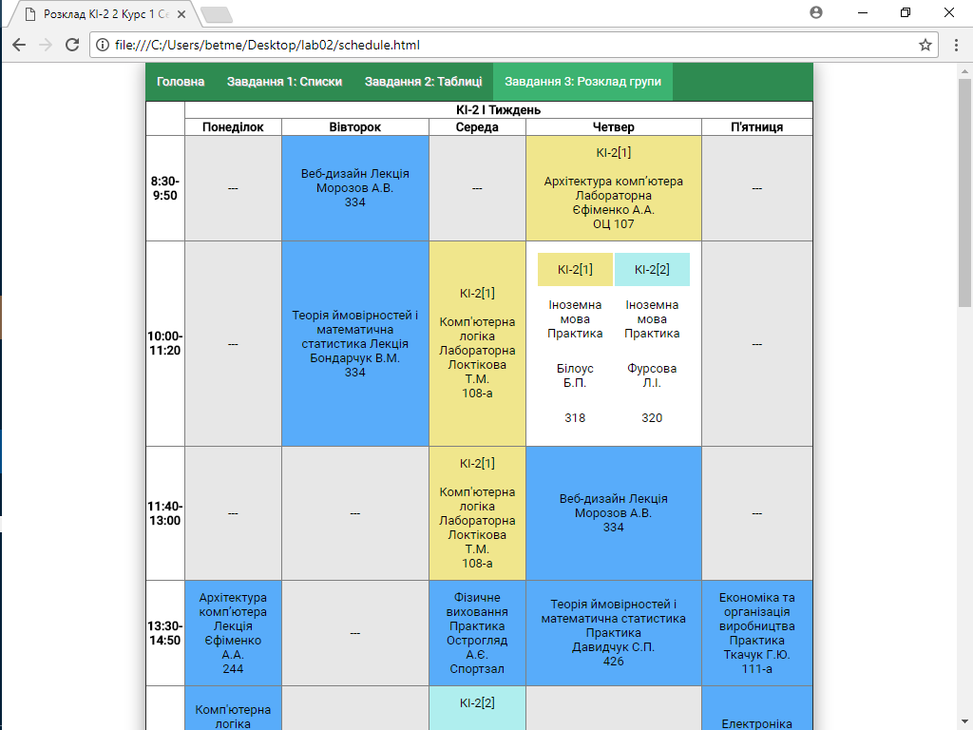
Рис. 2.3 – Вигляд файлу schedule.html в браузері
Завдання 4. Створіть файл index.html
Розмістіть у ньому посилання на три створених html-файли.
Лістинг файлу index.html
<!DOCTYPE html>
<html lang="ua">
<head>
<title>Лабораторна №2</title>
<meta charset="utf-8">
<link rel="stylesheet" type="text/css" href="stylesheet.css">
</head>
<body>
<div class="body">
<div class="navigasiya">
<ul>
<script src="./main.js"></script>
</ul>
</div>
<h1>Головна сторінка Лабораторної роботи №2</h1>
<h2 align="center">Виконав:<br>Черняк Ілля<br>Група: КІ-2</h2>
</div>
</body>
</html>
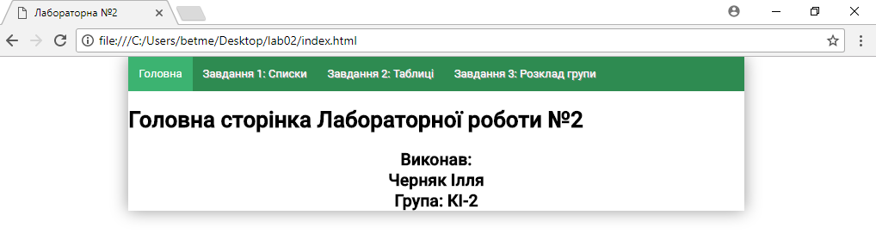
Рис. 2.3 – Вигляд файлу index.html в браузері
Також при виконанні я використав таблиці стилів та JavaScript для простішого редагування сайту.
Лістинг stylesheet.css
@import url(http://fonts.googleapis.com/css?family=Roboto:400,300,500&subset=latin,cyrillic);
body
{
margin:0;
padding: 0;
font-family: 'Roboto', sans-serif;
font-size: 13px;
}
.body
{
width: 70%;
margin: 0 auto;
background: #fff;
padding:0;
box-shadow: 0 0 30px #999;
}
.navigasiya ul
{
margin: 0;
padding: 0;
list-style: none;
background: #2E8B51;
letter-spacing:-4px;
}
.navigasiya ul li
{
display: inline-block;
letter-spacing: 0;
}
.navigasiya ul li a
{
display: inline-block;
height: 40px;
line-height: 40px;
padding: 0 12px;
text-decoration: none;
color: #fff;
text-shadow: 1px 1px 0 #999;
}
.navigasiya ul li a.activ
{
background: #3CB371;
text-shadow: none;
}
.navigasiya ul li a:hover
{
background: #20B2AA;
}
td {
text-align: left;
}
th {
text-align: center;
}
.tableZ3 {
border-collapse: collapse;
text-align: center;
}
.tableZ3 td {
border: 1px solid black;
padding: 10px 20px;
}
.ali_Right {
text-align: right;
}
.table {
border-collapse: collapse;
border: 1;
}
.width {
width: 100%;
}
.tableRoz,.table td {
text-align: center;
}
.Khaki {
background-color: Khaki;
}
.blue {
background-color: #58ACFA;
}
.yellow {
background-color: #FACC2E;
}
.green {
background-color: #298A08;
}
.gray {
background-color: #e7e7e7;
}
.PaleTurquoise {
background-color: PaleTurquoise ;
}
.table tr td {
padding: 10px;
}
Лістинг main.js
var a = ['Головна', 'Завдання 1: Списки', 'Завдання 2: Таблиці', 'Завдання 3: Розклад групи'];
var b = ['index.html','lists.html', 'tables.html', 'schedule.html'];
var href = location.href;
href = href.substr(href.lastIndexOf('/') + 1, href.length - href.lastIndexOf('/'));
for(key in a)
{
var activ = '';
if(href == b[key])
{
activ = 'activ';
}
document.write( '<li><a href="' + b[key] + '" class="' + activ + '">' + a[key] + '</a></li>' );
}

Висновок: Отже я покращив свої знання тегів для створення таблиль та списків та їх естетичного оформлення.

